Ders 23

Basit örnek yazdırma

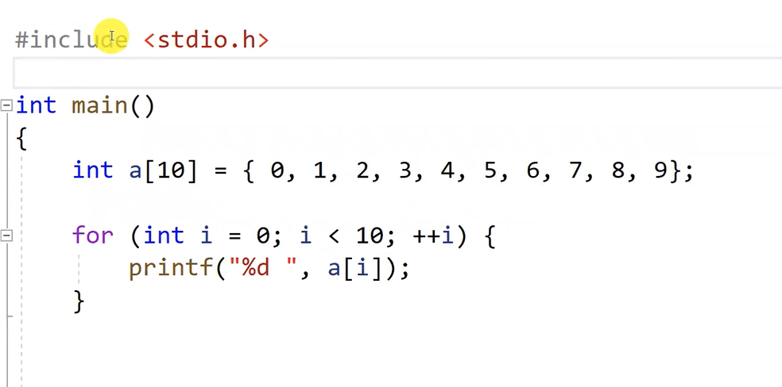

Eger daha az eleman girersek vermediğimiz elemanlar otomatik olsada statik olsada 0 olur

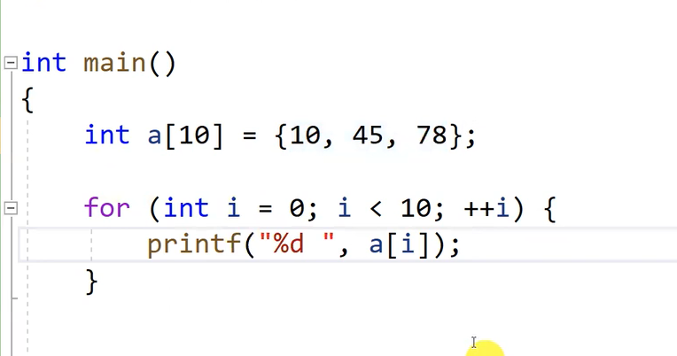

Bir indexe özel ilk değer atama

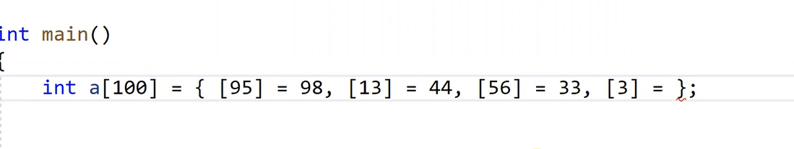

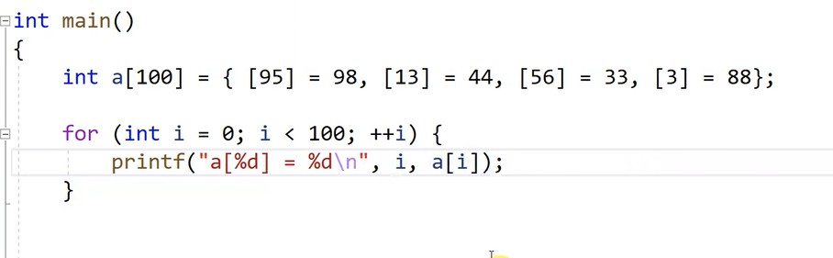

Dizi boyutu bildirmedende designated initializer yapılabiliyor boyutu en yüksek indis artı bir yapar

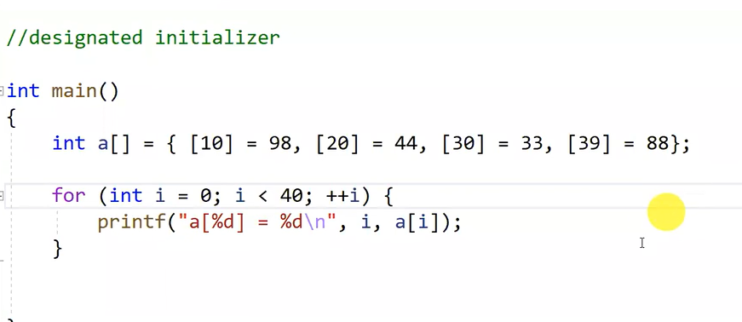

Derleyici içerdeki indislere bakarak boyutuna en büyükten 1 fazlası diye karar verir.

Örnek hata değil ama necati üzerinde durmadı tavsiye etmedi

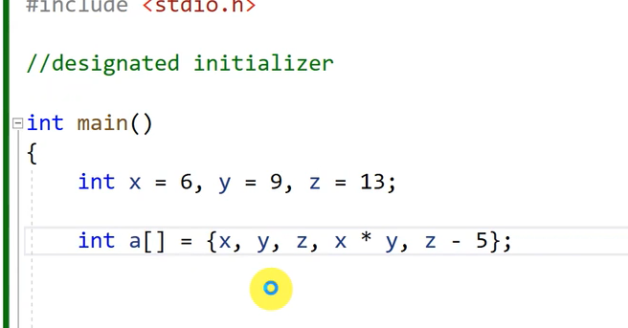

Nutulity.h

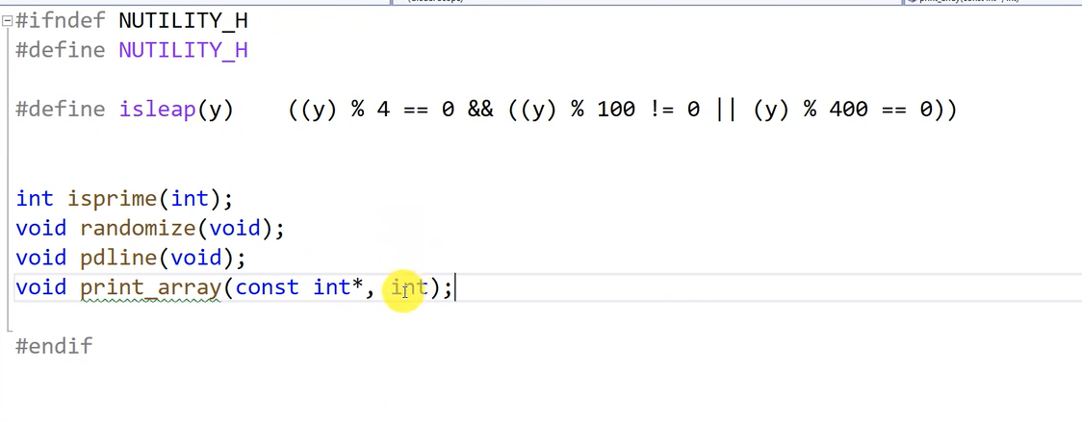

Yazılan hazır fonklar ile program oluşturma

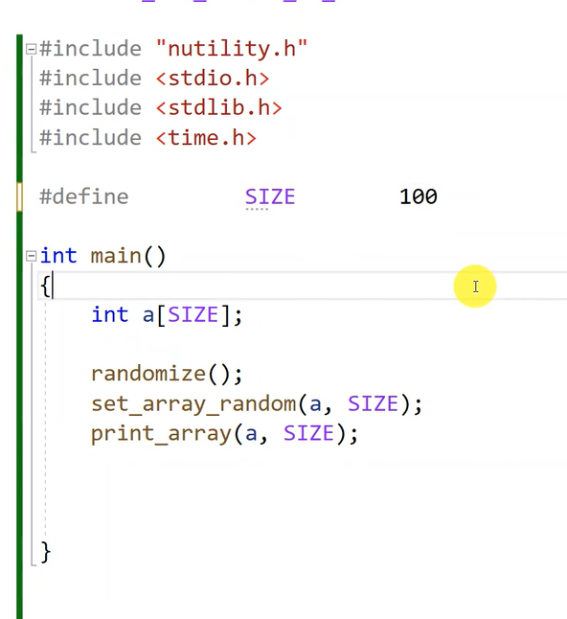

Yukarıda üretilen dizinin elemanlarının toplamı nedir.

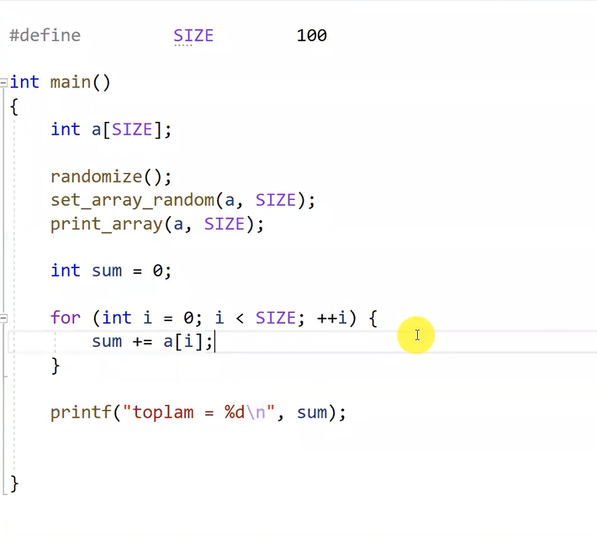

Rasgele ekrana yazdırıp sonra elemanları topladık.

Bunun karmaşıklığı o(n)

Örnek aritmatik ortalma

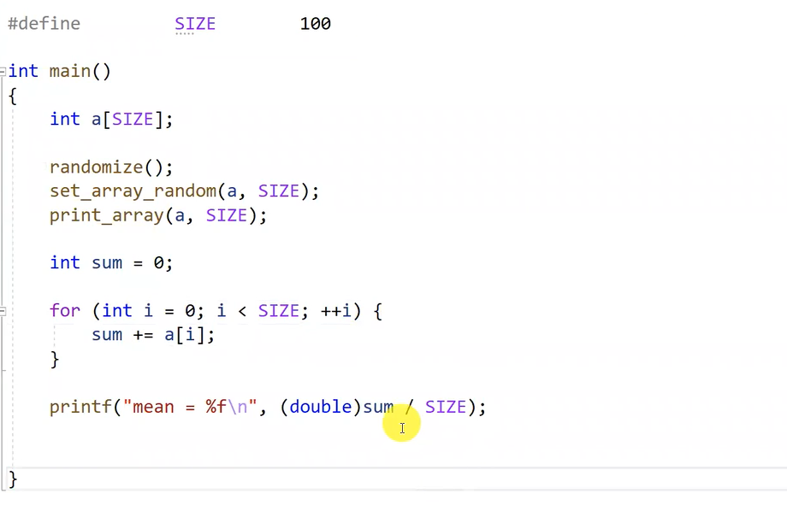

Double dönüştürdük . karmaşıklık o (n)

Örnek tek sayıları aritmetik ortalaması

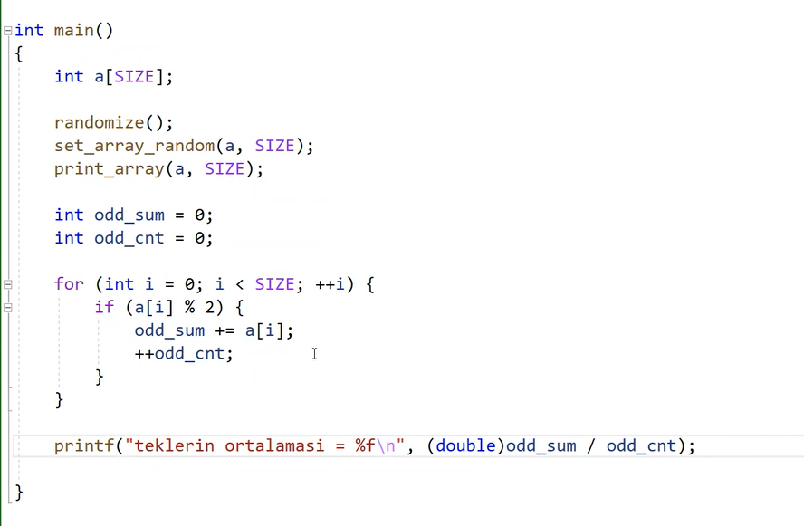

Karmaşıklığı yinede o(n) daha fazla işlem yapılması bunu etkilmez.

Kodda hata var nedir. !!!!!!!!!!!!!!!!!!!!!!!!!!!!!!!!!!!!!!!!!!!!!!!!!!!!

Buradaki hata eğer dizide hiç tek sayı olmassa 0 ile bölme yapılır buda tanımsız davranış.

Hoca sorucam dedi ve aklıma gelmedi !!!!!!!!!!!!!!!!!!!!!!!!!!!!!!!!!!!!!1

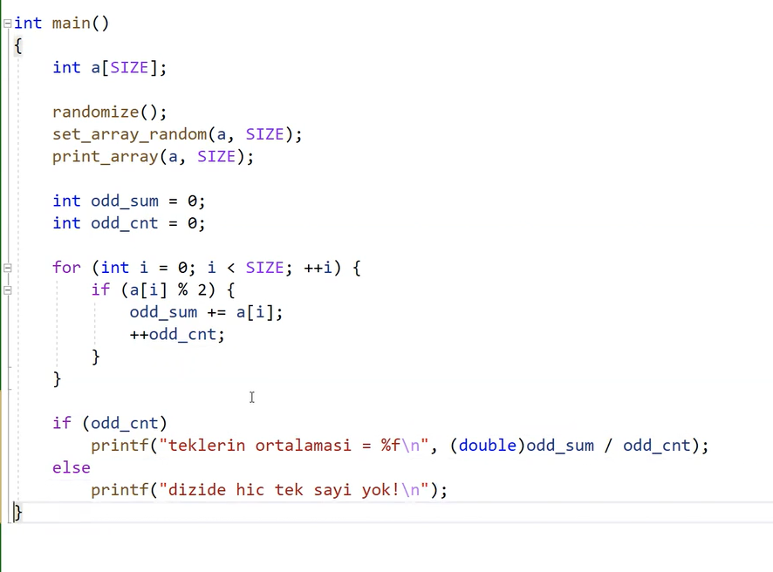

0 a karşı koruma

Örnek standart sapma bulma

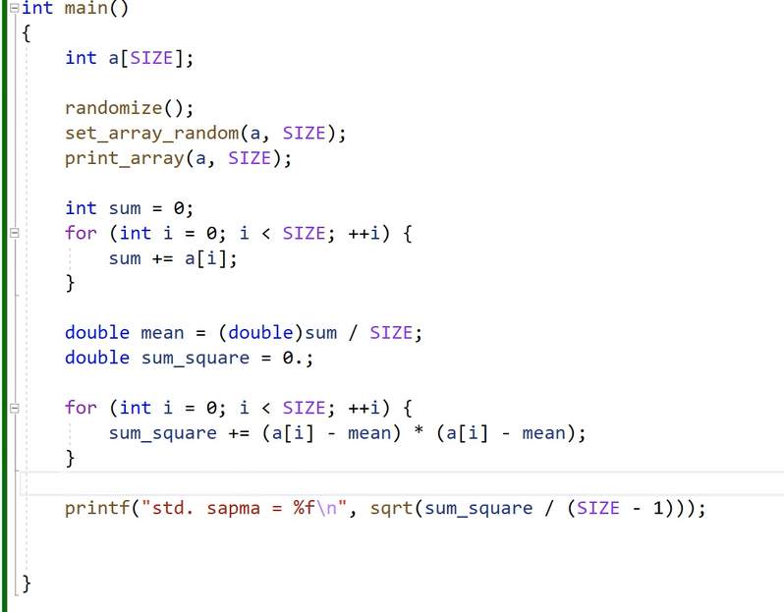

Bu örneğinde karmaşıklığı o(n) dir.

Örnek en büyük öge

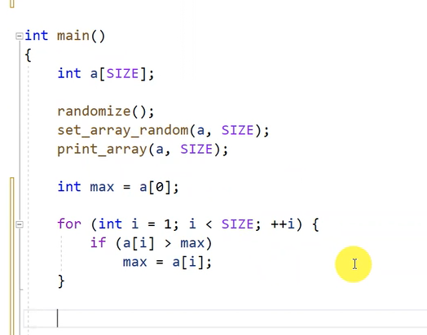

Soru en büyük elemanı idisi ile tutmak için ne yapılır.

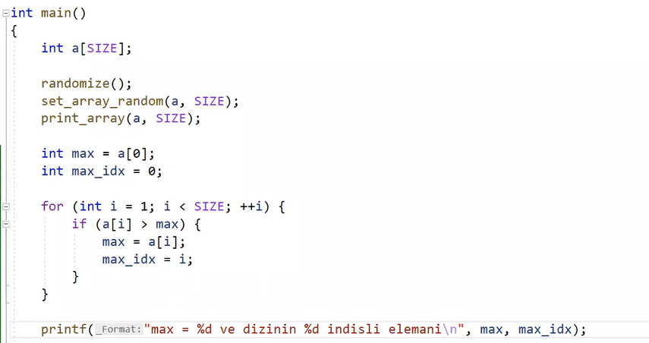

Ektra indis değişkeni tabımladık.

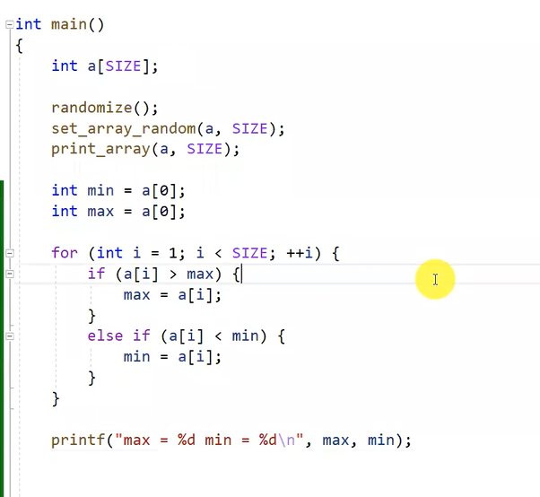

İkisinide buluruz bu şekilde.

Örnek en büyük 2. Sayıyı bulmak

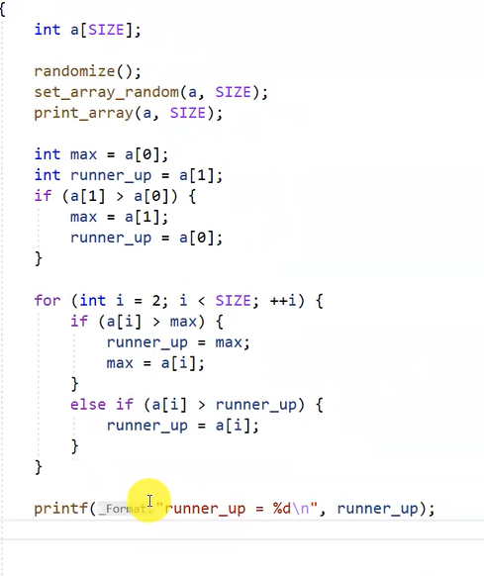

En yüksek basamaklı 2. Sayıyı bulduk 2 değişken kullandık runnerup 2. Olan

Örnek

Girilen sayı var mı

Kötü yazım türü

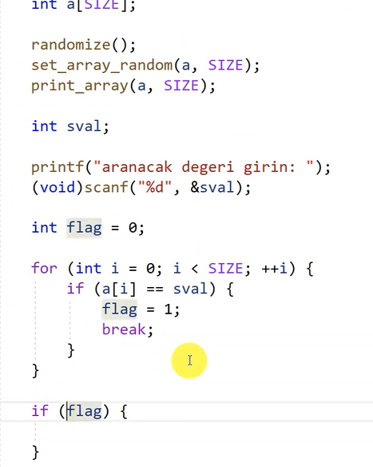

Alternatif

Döngü değişkenini flag yapma

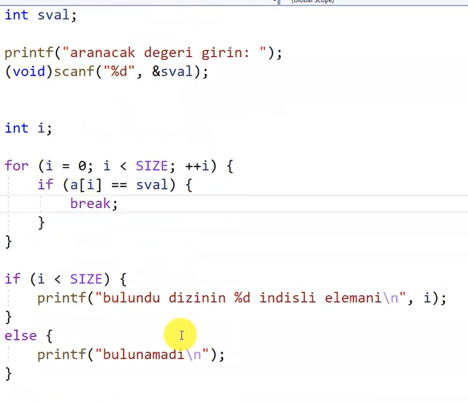

Break olmada kullanma

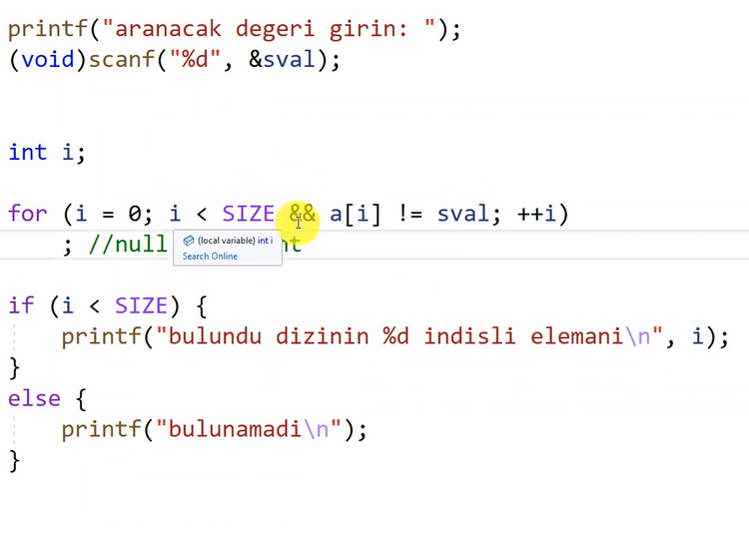

Kısa devre kullanımı örneğide var burada

Örnek zor soru 2 haftalık süre

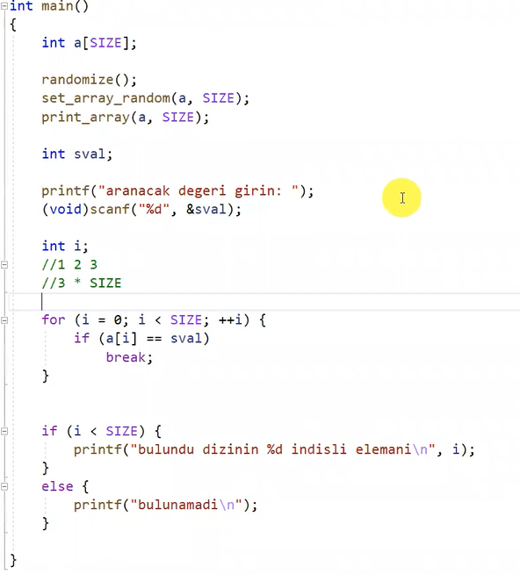

Bu soruda 0(3n) (i<size) (++i) ve a[i]==sval işlemleri var bunu nasıl 2n e düşürebiliriz.

Örnek mülakat sorusu !!!!!!!!!!!!

Ödev dizide essiz sayıları bulun

Yeni ödev sorusu

Elemanların sayısı kadar yıldız bastırıcaz.

Ancak histogram yatay değil dikey olucak.

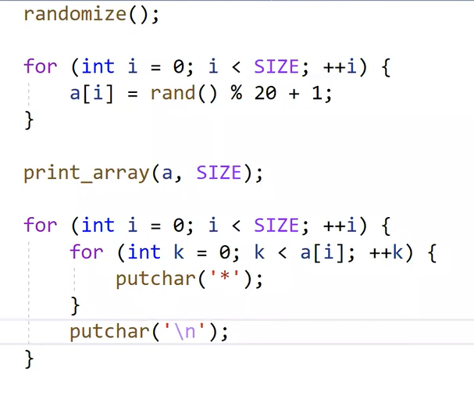

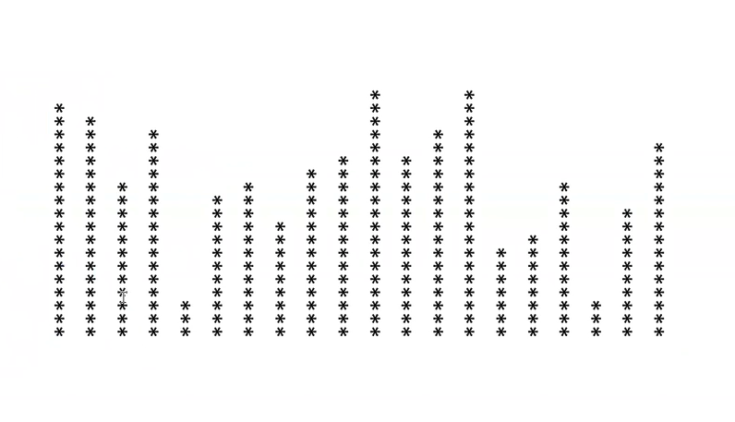

Örnek arka arkaya dizileri yazdırmak

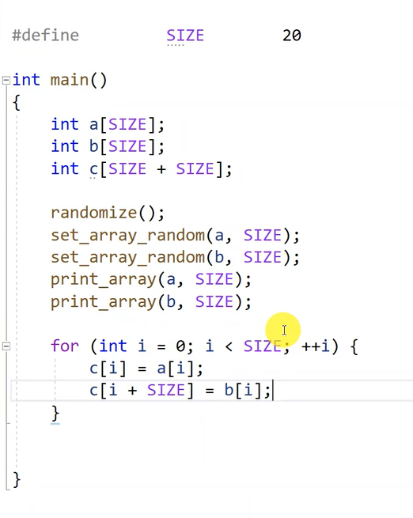

Size of operatörü

Ekrana türlerin bytelarını yazmak

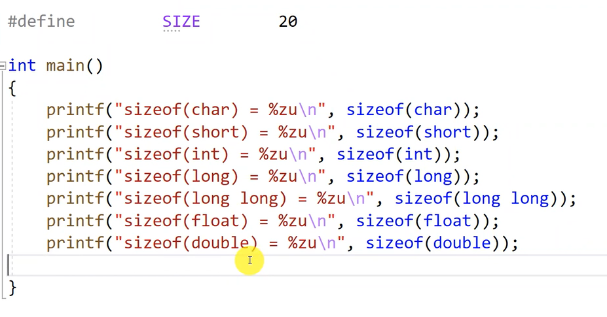

2. kullanım

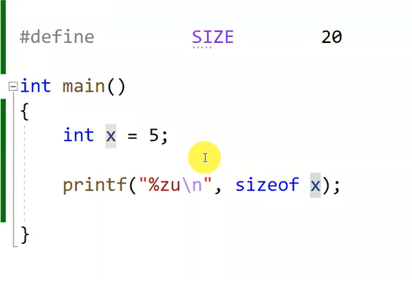

Tür bytenı gösterir

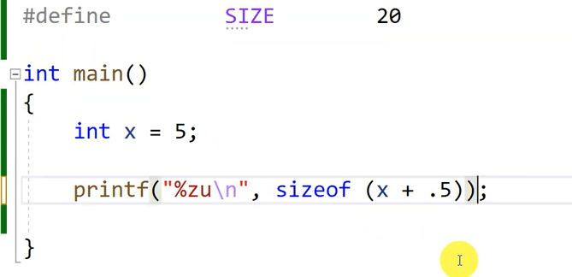

Ekrana 8 yazar tür double oldu.

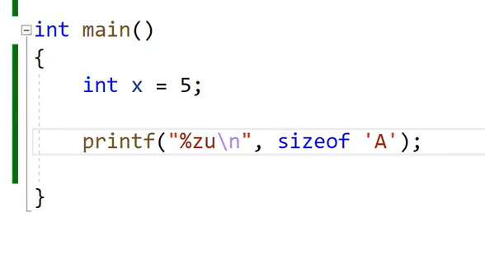

Karakter sabiti türü int ekranda 4 yazar

x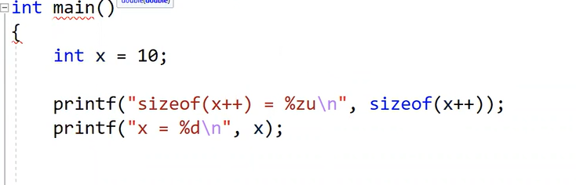

x 10 değeri değişmedi sizeof() içinde işlem kodu üretilmez derleyici x i değiştirmedi

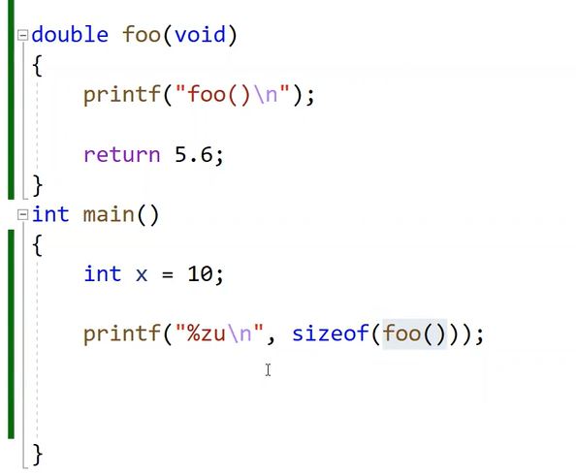

Elranda sadece 8 yazar foo için işlem üretilmeyeceği için foo çağırılmaz

Dizi boyutu bulma

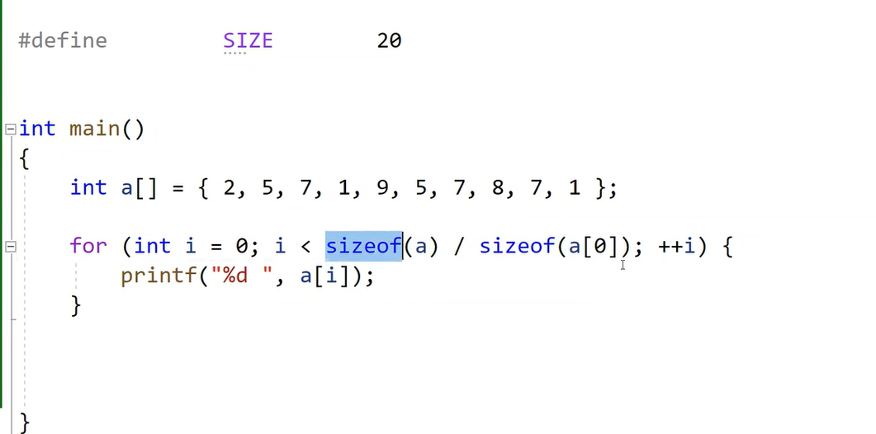

Makro ile dizi boyutu



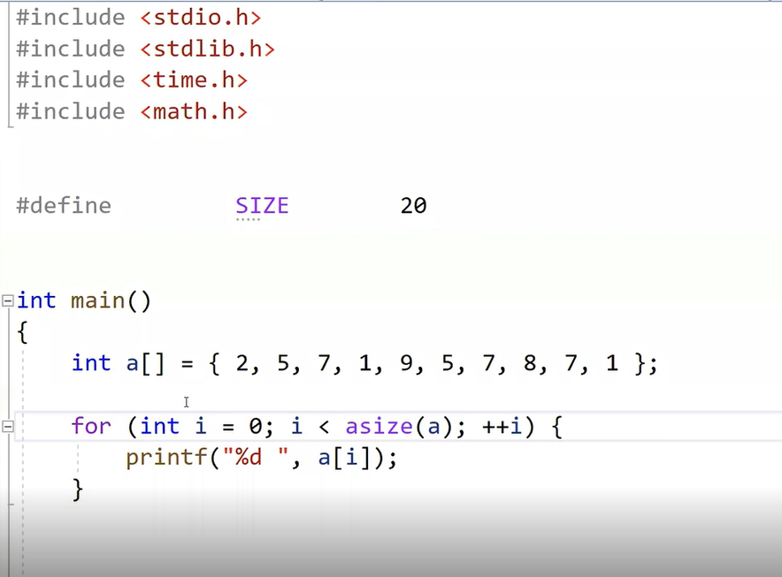

Tuzak soru

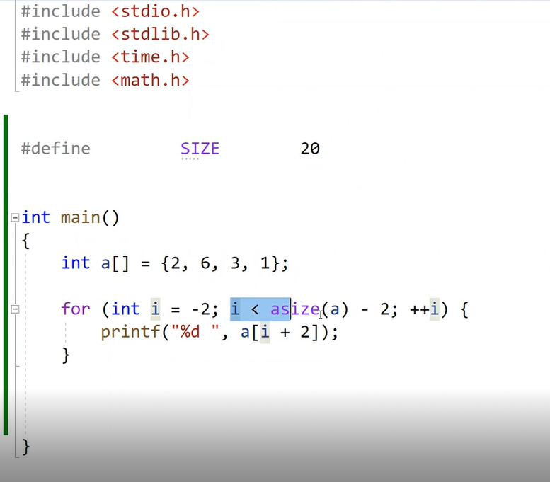

Ekrana hiç bişey yazmaz çünkü asize makrosu işaretsiz sayı -2 yapılınca unsigned değer üretir.

İ<unsigned olacağından -2 olan i işaretsiz büyük değere dönüşür ve döngüye girmez.